校外学生登录研究生信息管理系统的操作说明

因疫情等原因未能正常返校或报到的研究生，在校外可按照以下步骤登录“研究生信息管理系统”。

一、登录学校“VPN系统”。打开浏览器，在地址栏中输入“webvpn.bupt.edu.cn”,在弹出界面中输入正确的用户名（研究生学号）和密码（初次登录的研究生，请按照页面提示修改密码后方可登录）。

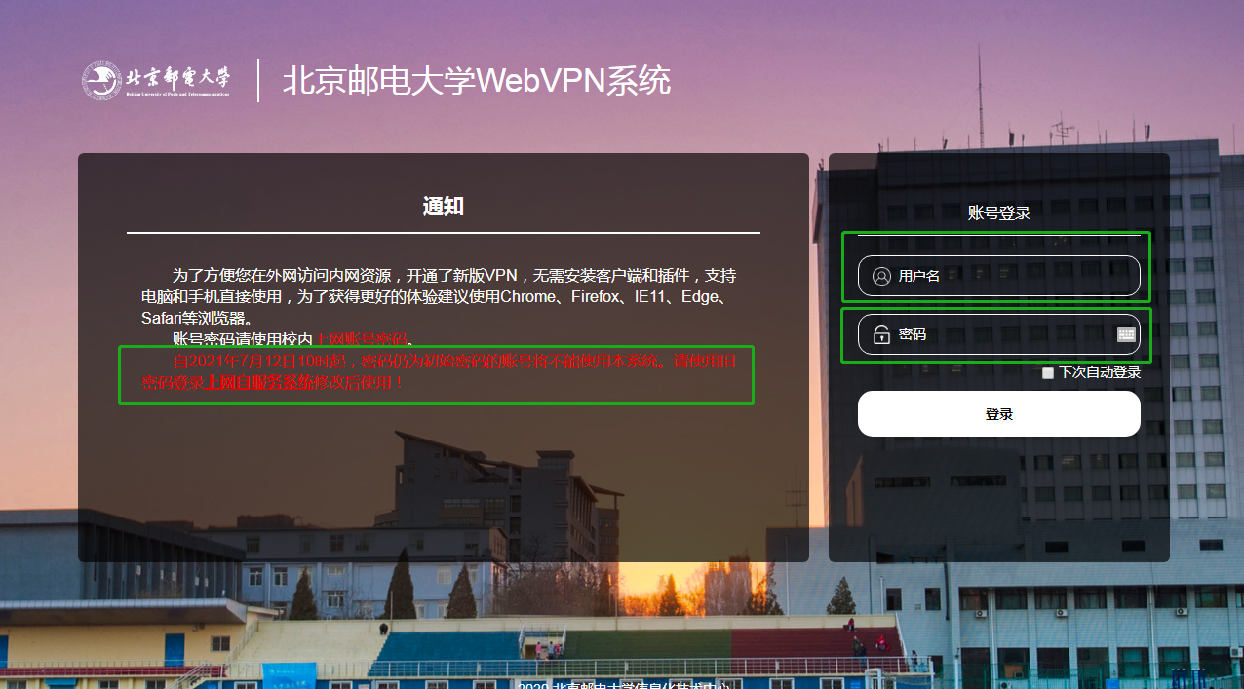

登录学校“VPN系统”后，点击“信息门户系统”，进入学校统一身份认证平台。

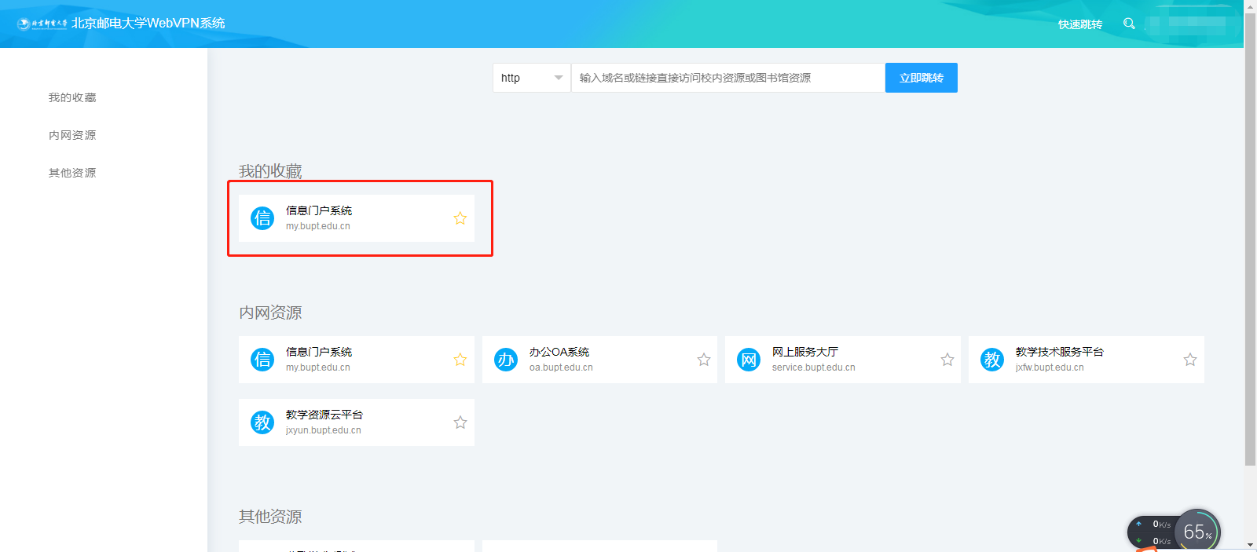

二、登录学校“统一身份认证平台”。在上一步骤弹出的界面中，输入用户名（研究生学号）和密码（身份证号后8位（字母用0代替））后，点击登录即可。

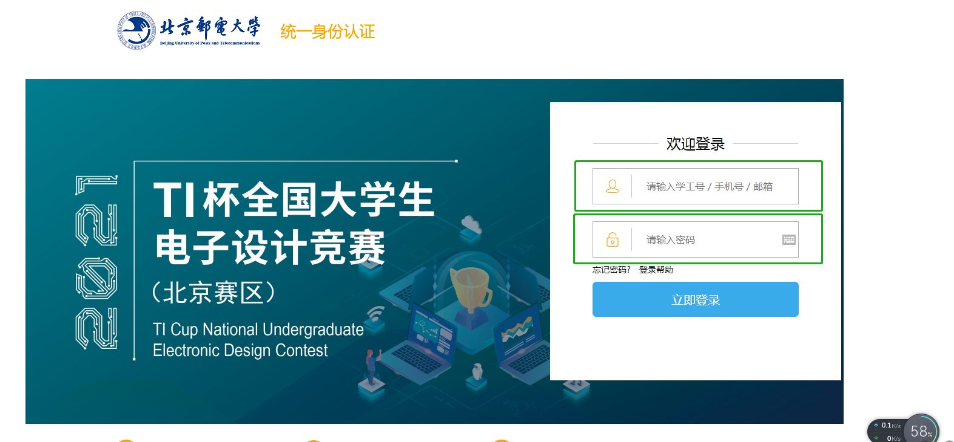

登录后，请点击页面右上角“修改密码”及时修改个人密码。

三、登录“研究生信息管理系统”。登录学校“统一身份认证平台”后，在“系统直通车”中点击“研究生系统”后，即可成功登录“研究生信息管理系统”。

